一、实验目的
南昌航空大学实验报告
二○二一年九月三十日
课程名称： 生物医学数字信号处理 实验名称：平滑滤波
班级： 190841班 姓名： 李奕澄 同组人：
指导教师评定： 签名：
熟悉平滑滤波器的设计方法
二、实验内容
1、x为含有噪声的ECG信号，x=-1*[-4 -2 0 -4 -6 -4 -2 -4 -6 -6 -4 -4 -6 -6 -2 6 12 8 0 -16 -38 -60 -84 -90 -66 -32 -4 -2 -4 8 12 12 10 6 6 6 4 0 0 0 0 0 -2 -4 0 0 0 -2 -2 0 0 -2 -2 -2 -2 0];在MATLAB中利用plot函数画出其波形，并观察其时域波形特点以及频谱特点；
2、将x采用海宁平滑滤波器进行平滑，画出滤波后的ECG信号波形，观察滤波前后的波形变化；海宁平滑滤波器的差分方程为：
三、实验设备
1、PC
2、MATLAB R2019a
四、实验程序
x=-1*[-4 -2 0 -4 -6 -4 -2 -4 -6 -6 -4 -4 -6 -6 -2 6 12 8 0 -16 -38 -60 -84 -90 -66 -32 -4 -2 -4 8 12 12 10 6 6 6 4 0 0 0 0 0 -2 -4 0 0 0 -2 -2 0 0 -2 -2 -2 -2 0];
m=length(x);
y=zeros(1,m);
b=0;c=0;d=0;e=0;
for i=1:m
a=x(1,i);
y(1,i)=(a+2*b+c)/4;
c=b;b=a;
end
subplot(211);plot(x);
subplot(212);plot(y);
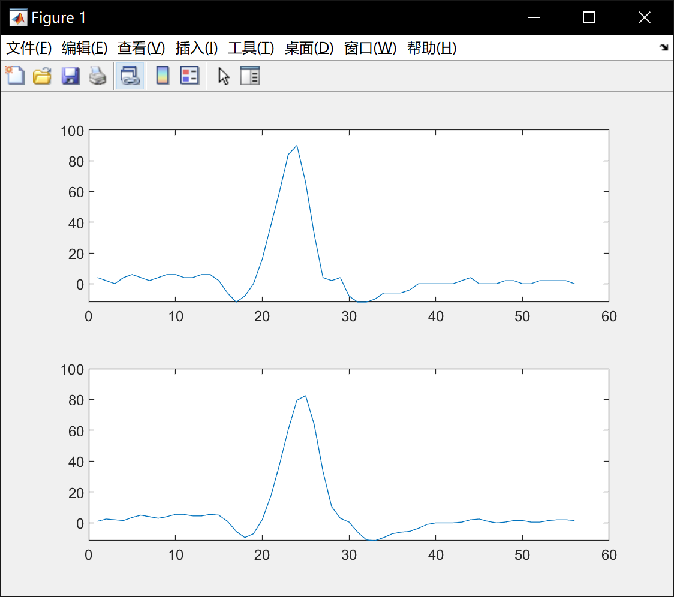
五、实验结果
六、实验总结及心得
本次实验完成了利用海宁平滑滤波器对原始信号的平滑处理，与实验二类似通过平滑处理方式使信号的图形更好看一些，使其图形较原来平滑一些。但如果直接将数据输入进行处理会使原本的实验数据缺失一部分，故需在实验数据前面先添上零，以致不会缺失实验数据。需要靠程序进行添零处理，否则再往后数据不可知时就会出错。此次实验利用循环替代将程序完成。在此次实验中遇到过数组索引必须为正整数或者超出维度，此时应该注意数组的维度和索引数。通过本次实验了解了海宁平滑滤波器的作用，学习到了如何使信号图形更加平滑的方法。

